Lisboa, 15 de março de 2021

**Novos pneus MICHELIN BMX Racing Line**

* **Dois novos pneus BMX na gama Racing Lane: Pilot SX e Pilot SX Slick**
* **Compostos derivados da competição e Tubuless ready (TLR)**
* **Disponíveis a partir de abril na medida 20x1.70**

A Michelin apresenta os novos Pilot SX e Pilot SX Slick, dois novos pneus da gama BMX para a sua linha Racing Line, dirigidos a ciclistas que competem ao mais alto nível, e aos que procuram a máxima performance para desfrutar desta disciplina.

Fazendo uso de compostos de borracha de competição, oriundos dos pneus MICHELIN para bicicletas de estrada, o Pilot SX apresenta um desenho da banda de rolamento concebido para competir em pistas macias ou em condições de outono e inverno, enquanto que o Pilot SX Slick apresenta um desenho marcado e pouco profundo, adequado para competir em superfícies duras o em condições de primavera e verão. Em jeito de síntese, o MICHELIN Pilot SX Slick oferece a melhor performance em estrada, ao passo que o MICHELIN Pilot SX proporciona mais aderências.

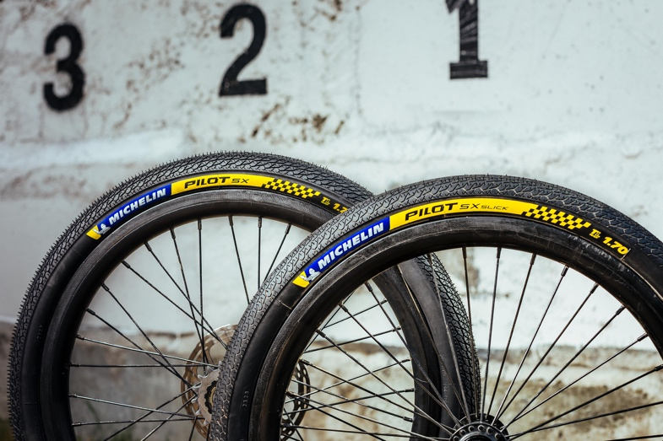

Ambos os pneus são Tubeless ready (TLR), para reduzir o peso e melhorar a resistência ao rolamento entre 15 e 25 por cento, por comparação com o mesmo pneu quando utilizada câmara. Todavia, como todos os pneus de bicicleta MICHELIN TLR, os novos pne BMX Racing Line também podem ser utilizados com câmaras. Ambos os modelos contam com uma robusta carcaça de três capas de 60 TPI, para resistir aos danos, melhorar a duração e rodar com pressões de até 5 bar.

Disponíveis a partir do próximo mês de abril, os novos Pilot SX e Pilot SX Slick estarão disponíveis na medida 20x1.70.

A Michelin ambiciona melhorar de forma sustentável a mobilidade dos seus clientes. Líder do sector do pneu, a Michelin concebe, fabrica e distribui os pneus mais adaptados às necessidades e às diferentes utilizações dos seus clientes, assim como serviços e soluções para melhorar a eficácia do transporte. De igual modo, a Michelin oferece aos seus clientes experiências únicas nas suas viagens e deslocações. A Michelin também desenvolve materiais de alta tecnologia para diversas utilizações. Com sede em Clermont-Ferrand (França), a Michelin está presente em 170 países, emprega mais de 123 600 pessoas e dispõe de 71 centros de produção de pneus, que, em 2020, fabricaram 170 milhões de pneus ([www.michelin.pt](http://www.michelin.pt)).

DEPARTAMENTO DE COMUNICAÇÃO COMERCIAL

**+34 609 452 532**

angel.pardo-castro@michelin.com



|  |
| --- |
| [www.michelin.es](http://www.michelin.es) |
| @MichelinPress |

Avenida de los Encuartes, 19 – 28760 Tres Cantos – Madrid. ESPANHA